Tripeap

Versión 1.0

*“Hit the road Jack…!” Rey Charles*

Colaboradores: Ariel Viera, Rodney Farach

# Contenido

Contenido 2

Introducción 4

Visión 4

Objetivos 4

Alcance 4

Casos de usos 5

Registro del pasajero 5

Historia 5

Diagrama de secuencia 5

Registro del conductor 5

Historia 5

Diagrama de secuencia 6

Creación de un viaje 7

Historia 7

Diagrama de secuencia 7

Asignación de un viaje 7

Historia 7

Diagrama de secuencia 8

Expiración de un viaje 8

Historia 8

Diagrama de secuencia 8

Cancelación de un viaje por parte del pasajero 8

Historia 8

Diagrama de secuencia 9

Cancelación de un viaje por parte del conductor con antelación 9

Historia 9

Diagrama de secuencia 9

Cancelación de un viaje por parte del conductor desde el lugar de recogida 9

Historia 9

Diagrama de secuencia 10

Realización del viaje 10

Historia 10

Diagrama de secuencia 11

Adicionar cuenta bancaria del conductor 11

Historia 11

Diagrama de secuencia 12

Adicionar tarjeta de débito del conductor 12

Historia 12

Diagrama de secuencia 12

# Introducción

## Visión

El sistema Tripeap pretende mejorar la experiencia de todos aquellos usuarios que usan regularmente como medio de transporte servicios de taxi como Uber o Lyft. Vinculando un conductor a un cliente bajo una planificación exacta permitiría a ambos actores tener rutas más eficientes, viajes más precisos en cuanto a tiempo, significativo ahorro de combustible y de mantenimiento, mejor calidad en el servicio y una disminución significativa en las tarifas. Para lograr este objetivo se pretende construir una aplicación web y dos aplicaciones para teléfonos inteligentes (Sistemas operativos IOs y Android) que permitan el manejo de toda la información necesaria referente al conductor, al cliente y al viaje (entidades principales del sistema) así como la gerencia de los pagos, de las notificaciones, de los resúmenes de viajes, entre otras funcionalidades.

## Objetivos

Crear una plataforma que permita a los clientes y a los conductores, de una forma fácil y segura, coordinar todo lo concerniente a la planificación y realización de viajes frecuentes. Esta plataforma debe ser accesible desde prácticamente cualquier dispositivo.

## Alcance

El sistema Tripeap les brindará a los usuarios, muchos de los cuales actualmente usan sistemas como Uber y Lyft para su transporte rutinario y que frecuentemente enfrentan demoras innecesarias y cambios drásticos en la tarifa, un sistema que mejorará indudablemente la puntualidad y el costo de los viajes. Según nuestra experiencia, al menos el 20% de los usuarios que utilizan servicios de taxis, en las áreas residenciales, podrían obtener grandes beneficios del sistema de recogida propuesto.

# Casos de usos

## Registro del pasajero

### Historia

El cliente entra por primera vez al sistema y desea crearse un usuario. El usuario elige la opción de pasajero. El sistema le pedirá datos como nombre, apellido, teléfono y email. Una vez haya ingresado su teléfono y su email el sistema le enviará vía mensaje o correo electrónico un código de validación. El cliente debe entrar este código correctamente para continuar con el proceso. Luego de que se valide, el usuario deberá ingresar los datos de una tarjeta de crédito y salvar la información. El usuario entra al sistema.

### Diagrama de secuencia

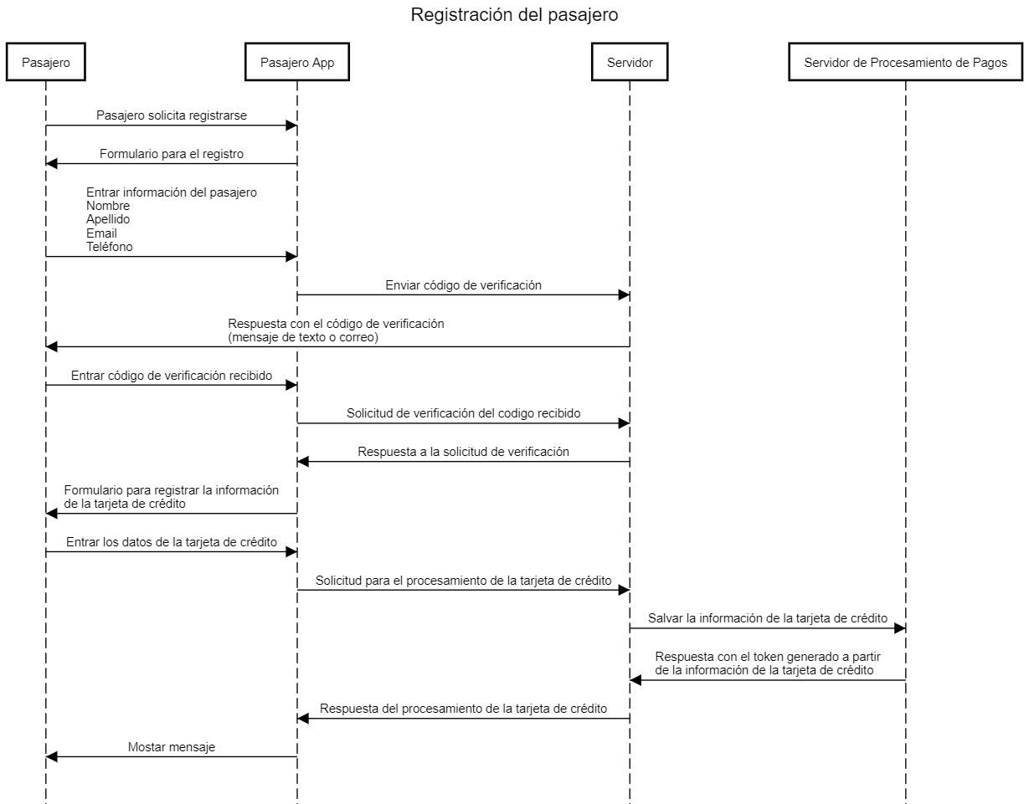

## Registro del conductor

### Historia

El conductor entra por primera vez al sistema y desea registrarse como usuario. El usuario elige la opción de conductor que debe estar claramente identificable en el sistema. El sistema le pedirá datos como nombre, apellido, teléfono y email. Una vez haya ingresado su teléfono y su email el sistema le enviará vía mensaje o correo electrónico un código de validación. El conductor debe entrar este código correctamente para continuar con el proceso. Luego de que se valide el usuario deberá registrar las características de su auto tales como la marca, el modelo, el color, año de fabricación y la placa. Después de introducir los datos de su auto, debe proceder a subir algunos documentos importantes tales como una foto reciente, la licencia de conducción, la registración del vehículo y el seguro del automóvil. El usuario quedara pendiente de aceptación. Una vez se acepte o rechace su candidatura, se le informará vía mensaje de texto y correo electrónico.

### Diagrama de secuencia

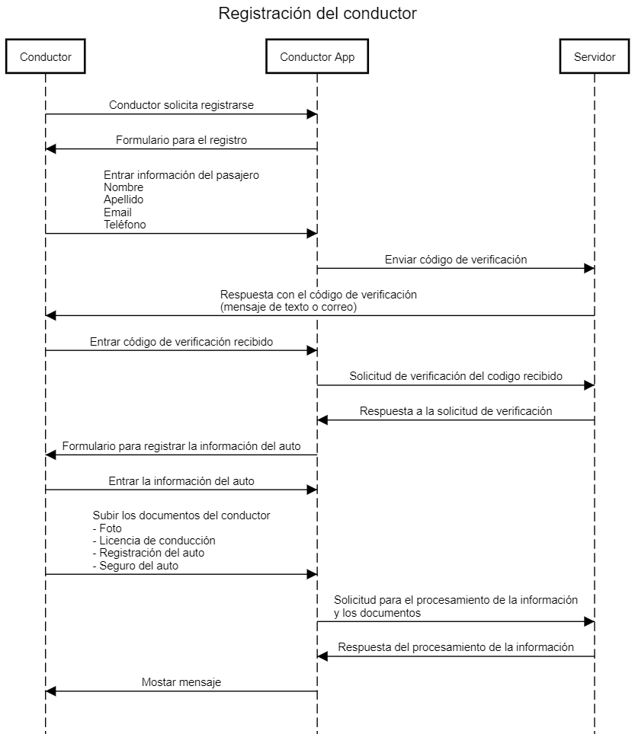

## Creación de un viaje

### Historia

El cliente selecciona la opción Crear Viaje. Entra la información concerniente al viaje la cual incluye: ubicación desde donde partirá (puede ser su ubicación actual), destino, hora de recogida, el día que desea realizar el viaje y si tiene alguna frecuencia (Lu, Ma, Mi, Ju, Vi, Sa, Do). También se le ofrecerá al cliente que adicione crédito al sistema explicándole los ahorros en los que incurre de hacerlo de esta forma, especialmente cuando el viaje es recurrente. El cliente automáticamente obtendrá $20 de crédito y se le ofrecerá la posibilidad de obtener $5 por cada persona que invite y realice un viaje usando nuestro sistema.

### Diagrama de secuencia

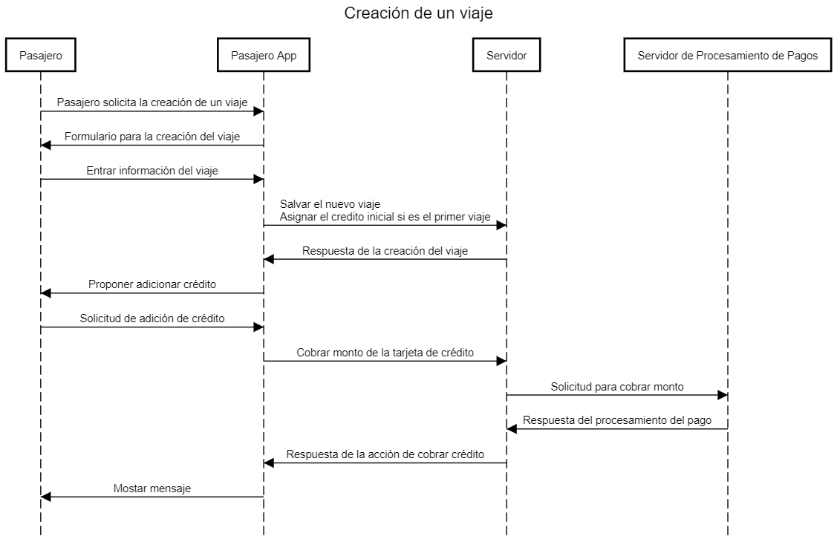

## Asignación de un viaje

### Historia

Una vez creado un viaje por un pasajero. El sistema comenzará un proceso de asignación del viaje. El conductor más cercano, con mejor evaluación, mejor porciento de cancelación y con la disponibilidad horaria según el sistema recibirá una notificación a través de la aplicación. Si el conductor declina el viaje o vence el tiempo de asignación (por determinar) se le asigna al siguiente conductor en el escalafón. Una vez asignado el viaje, se le informa al cliente.

### Diagrama de secuencia

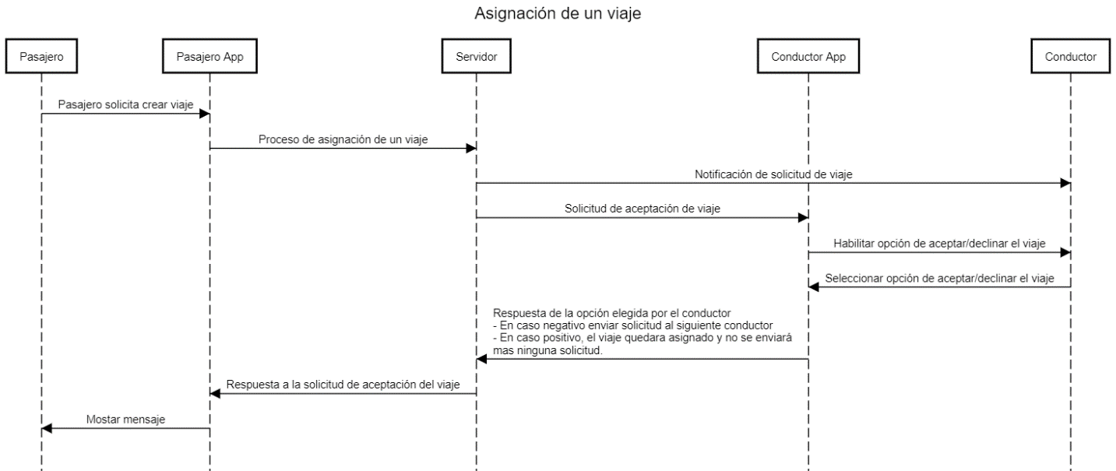

## Expiración de un viaje

### Historia

Si 30 minutos antes de la hora de recogida, aún el viaje no ha sido asignado, se marcará como expirado y se le notificará al cliente con el fin de que este tenga tiempo suficiente de solicitar el servicio de taxi.

### Diagrama de secuencia

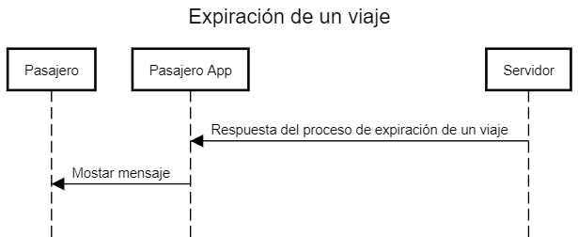

## Cancelación de un viaje por parte del pasajero

### Historia

El pasajero selecciona la opción Cancelar Viaje. Si esta acción se realiza menos de 30 minutos antes de la hora de recogida, el sistema le aplicará una penalización monetaria con el costo mínimo de un pasaje. Si la cancelación se realiza con tiempo suficiente no se le aplicará ninguna penalización. En cualquier caso, se le afectará su porciento de cancelación. Se le enviará un mensaje al conductor notificándolo de la cancelación. El viaje aparecerá en la aplicación como cancelado.

### Diagrama de secuencia

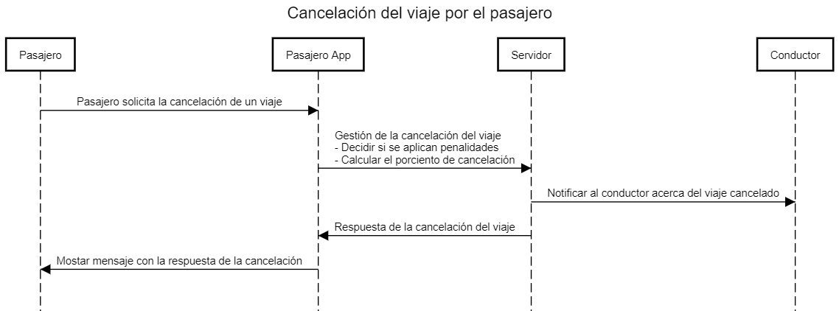

## Cancelación de un viaje por parte del conductor con antelación

### Historia

El conductor selecciona la opción Cancelar Viaje. Si esta acción se realiza menos de 30 minutos antes de la hora de recogida, se le aplicara una penalización a su evaluación como conductor. Si lo cancela con tiempo suficiente no se le aplicará ninguna penalización. En cualquier caso, se le afectara su porciento de cancelación. Se le enviará un mensaje al pasajero notificándole la cancelación del viaje. El viaje aparecerá en la aplicación como cancelado.

### Diagrama de secuencia

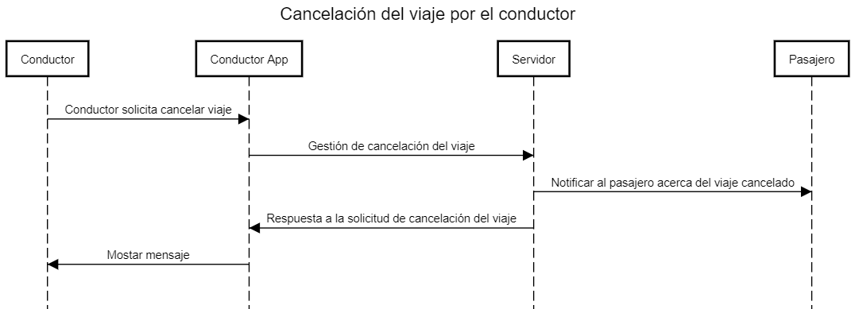

## Cancelación de un viaje por parte del conductor desde el lugar de recogida

### Historia

Una vez el conductor llega al lugar de recogida deber esperar al menos 2 minutos por el pasajero. Al final de este período de tiempo, si el pasajero aún no se ha presentado, la aplicación mostrará la opción de Cancelar Viaje. El conductor selecciona la opción Cancelar viaje y recibe el costo mínimo de un pasaje. El pasajero recibe una penalización con el mismo monto. Se afecta el porciento de cancelación del conductor. Se afecta la evaluación del cliente. Se le enviará un mensaje al pasajero notificándole la cancelación del viaje. El viaje aparecerá en la aplicación como cancelado.

### Diagrama de secuencia

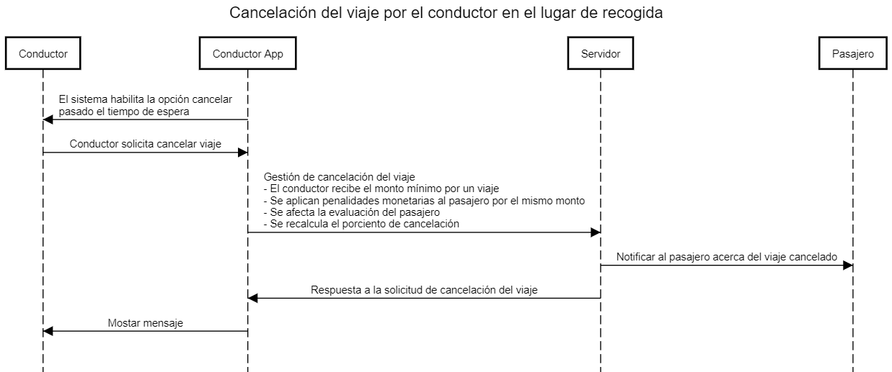

## Realización del viaje

### Historia

Se le envía una notificación al conductor desde la aplicación informándole que debe recoger a un pasajero. Este aviso se hará con el tiempo suficiente como para que el conductor se traslade desde su lugar actual hacia el lugar de recogida. En la notificación se observará claramente el nombre del pasajero, la hora y la ubicación de recogida. El conductor selecciona la ubicación y se abre un mapa (Google Maps, Waze) con la ruta a seguir. Una vez el conductor se encuentra próximo del lugar de recogida (pocos metros de distancia) la aplicación mostrara la opción Comenzar Viaje. Una vez el pasajero se encuentra dentro del auto, el conductor seleccionará la opción Comenzar Viaje. Se abrirá nuevamente un mapa con la ruta a seguir. Una vez el conductor haya llegado al destino el sistema habilitará la opción Terminar Viaje. Se calculará el costo del viaje basado en el tiempo que duró y la cantidad de millas recorridas (Para este cálculo se utilizará el costo promedio del combustible en la región/estado). Una vez el conductor seleccione la opción Terminar Viaje, el sistema automáticamente le asignará el monto del viaje al conductor.

### Diagrama de secuencia

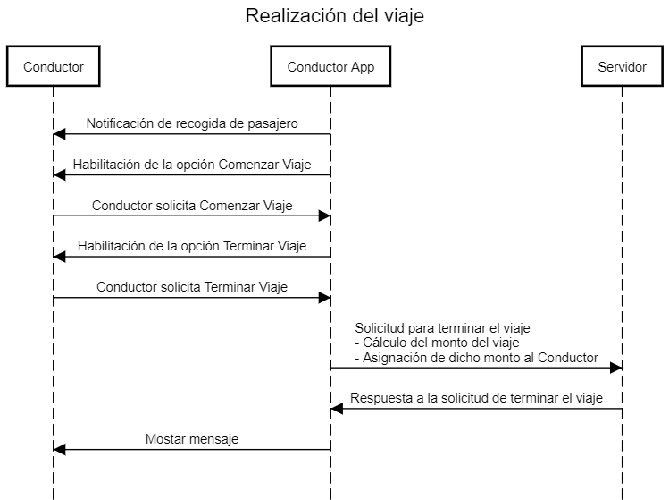

## Adicionar cuenta bancaria del conductor

### Historia

El conductor selecciona la opción Adicionar Cuenta Bancaria. El sistema muestra un formulario con los campos a llenar: Nombre, Número de Ruta y Número de Cuenta de Banco. Finalmente, el Conductor salva la información en el sistema.

### Diagrama de secuencia

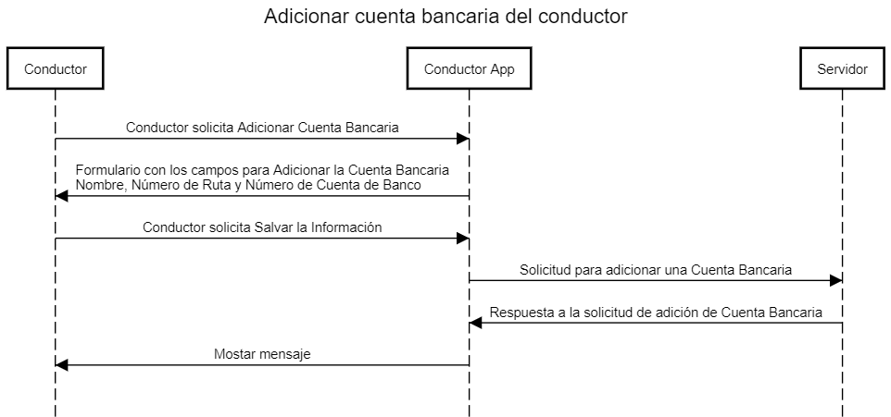

## Adicionar tarjeta de débito del conductor

### Historia

El conductor selecciona la opción Adicionar Tarjeta de Débito. El sistema muestra un formulario con los campos a llenar: Nombre, Apellido, Número de la Tarjeta de Débito y Mes y Año de. Finalmente, el Conductor salva la información en el sistema.

### Diagrama de secuencia

